OskarZET2
Dzień dobry,
Proponuję wykonać z Oskarem ćwiczenia w siadzie z podporem na kończynach górnych
Stabilność:
1.Podpór bokiem z kompresją( (dociskiem) czyli informacją dla dziecka co dokładnie ma zrobić aby nie upaść )dodatkowo dbamy u prawidłowe ustawienie miednicy i obręczy barkowej.
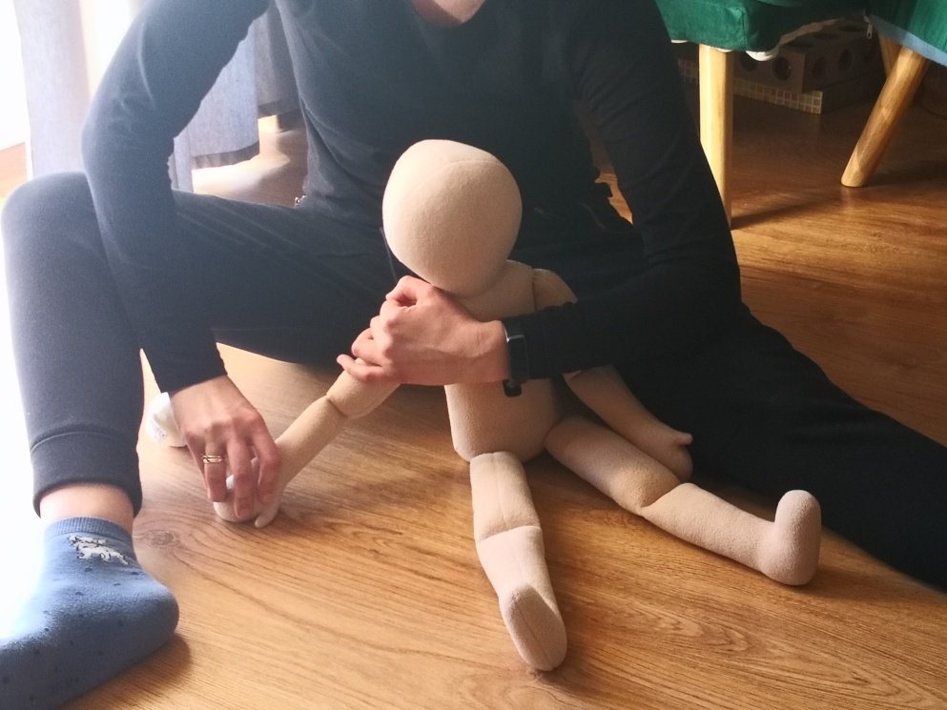
Stabilność i mobilność:
2.Powyższe ćwiczenie można połączyć z zabawą np. przenoszenia zabawek z jednej strony na drugą ( np. budowanie wieży z klocków) co uaktywni tułów (ruchy rotacyjne, które są bardzo ważne, czyli angażowanie mięśni skośnych)
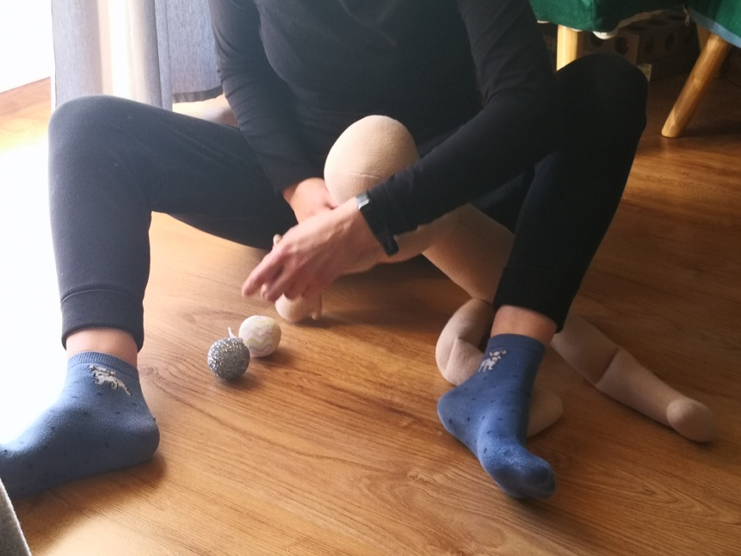

2.wydłużanie i skracanie tułowia: ręka w górę sięganie po zabawkę z przenoszeniem ciężaru ciała czyli strona obciążona jest stroną która się wydłuża
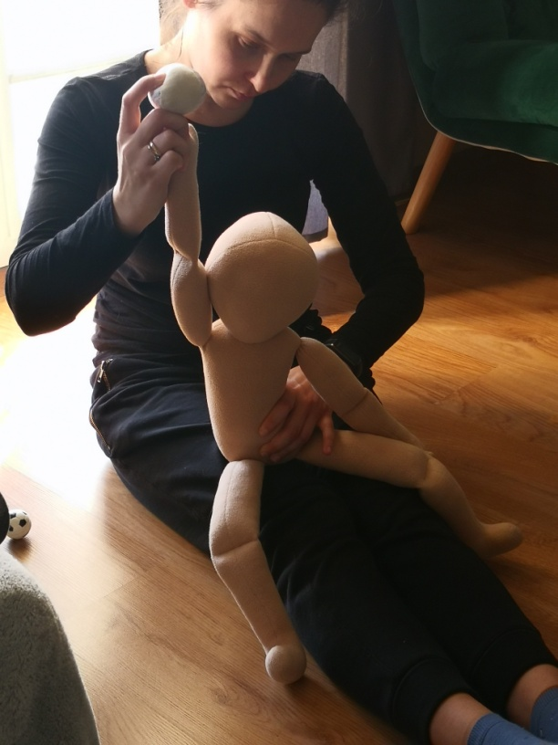

4. wychylenia tułowia do przodu z rękoma dziecka opartymi o kolana rodzica kompresja na ręce przez cała kkg lub o stolik i na ramiona i do łokci jeśli podpór jest na łokciach
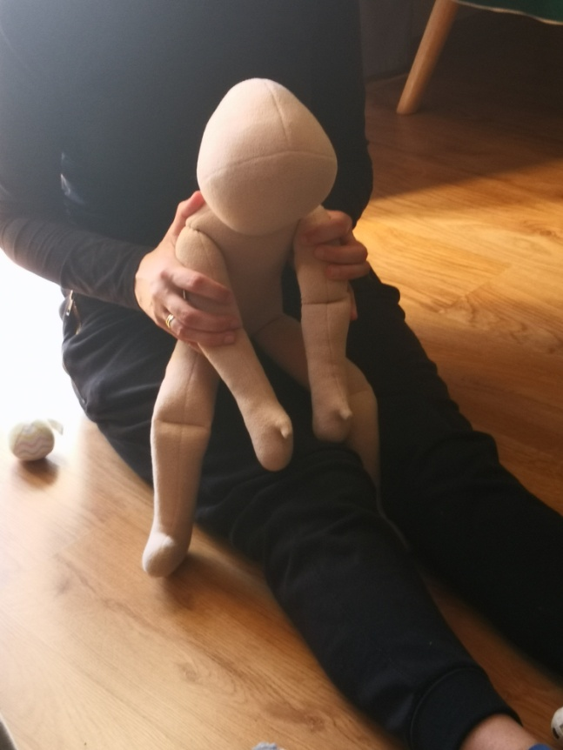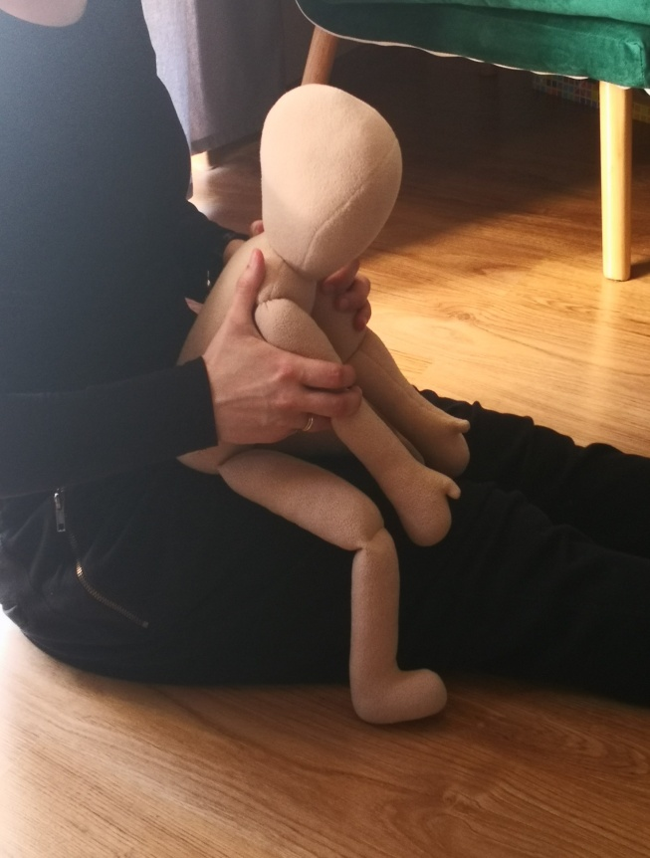
Pozdrawiam,
E.Biczyk-Antończak

